PRITARTA
Kretingos rajono savivaldybės tarybos 2022 m. balandžio 28 d. sprendimu Nr. T2-

KRETINGOS RAJONO SAVIVALDYBĖS PRIEŠGAISRINĖS TARNYBOS 2021 METŲ VEIKLOS ATASKAITA

1. BENDRA INFORMACIJA APIE ĮSTAIGĄ

Kretingos rajono savivaldybės priešgaisrinė tarnyba (toliau – Tarnyba) – Kretingos rajono savivaldybės biudžetinė įstaiga, įkurta Kretingos rajono savivaldybės tarybos 2015 m. lapkričio 26 d. sprendimu Nr. T2-298 „Dėl Kretingos rajono savivaldybės priešgaisrinės tarnybos steigimo“. Tarnyba įregistruota 2016 m. sausio 4 d. ir veiklą pradėjo 2016 m. gegužės 1 d. Tarnyba yra Lietuvos Respublikos civilinės saugos ir gelbėjimo sistemos dalis, kurios darbą koordinuoja ir kontroliuoja savivaldybės administracijos direktorius.
Tarnyba įsteigta siekiant vykdyti valstybinę (valstybės perduotą savivaldybėms) priešgaisrinės saugos misiją – gesinti gaisrus ir atlikti pirminius žmonių ir turto gelbėjimo darbus, taip pat vykdyti savanorių ugniagesių veiklos organizatoriaus funkcijas.
Pagal savo įgaliojimus Tarnyba atlieka gaisrų gesinimą, pirminius žmonių ir turto gelbėjimo darbus, teikia techninę pagalbą savivaldybės organizacijoms ir gyventojams ekstremaliųjų situacijų atvejais, vykdo savanorių ugniagesių veiklos organizatoriaus funkcijas, propaguoja priešgaisrinę saugą. Tarnyba yra nuolatinės parengties civilinės saugos ir gelbėjimo sistemos dalis.
Tarnyba savo veikloje vadovaujasi Lietuvos Respublikos Konstitucija, Lietuvos Respublikos vietos savivaldos įstatymu, Civilinės saugos įstatymu, Priešgaisrinės saugos įstatymu, Lietuvos Respublikos biudžetinių įstaigų įstatymu, Lietuvos Respublikos Seimo, Vyriausybės nutarimais, Priešgaisrinės apsaugos ir gelbėjimo departamento prie Vidaus reikalų ministerijos (toliau – PAGD prie VRM) įsakymais ir nurodymais, reglamentuojančiais Tarnybos veiklą, Kretingos rajono savivaldybės tarybos sprendimais ir administracijos direktoriaus įsakymais bei Kretingos rajono savivaldybės priešgaisrinės tarnybos nuostatais.
Tarnybos adresas – Vilniaus g. 8, Kretinga, el. paštas info@kretingospt.lt .
Interneto svetainės adresas – www.kretingospt.lt, Facebook paskyra https://www.facebook.com/Kretingos-rajono-savivaldybes-tarnyba-111735603734310/ .
Tarnyba bendradarbiauja su Kretingos rajono savivaldybės administracija (toliau –Savivaldybės administracija), PAGD prie VRM Klaipėdos priešgaisrine gelbėjimo valdyba, PAGD prie VRM Klaipėdos priešgaisrinės gelbėjimo valdybos Kretingos priešgaisrine gelbėjimo tarnyba (toliau – Kretingos priešgaisrinė gelbėjimo tarnyba), Klaipėdos apskrities vyriausiojo policijos komisariato Kretingos rajono policijos komisariatu (toliau – Kretingos rajono policijos komisariatas), dujų, elektros, vandens tiekimo įmonėmis gesinant gaisrus bei vykdant pirminius gelbėjimo darbus.
Tarnyba yra pavaldi rajono savivaldybės Tarybai, tačiau, išvykusi į incidentą, ji tampa pavaldi Valstybinei priešgaisrinei gelbėjimo tarnybai, kuri kontroliuoja savivaldybių priešgaisrinių tarnybų parengtį ir organizuoja incidentų likvidavimo darbus. Tarnybos veiklą organizuoja PAGD prie VRM.
Tarnyba yra savarankiška biudžetinė įstaiga, kurią sudaro administracija ir keturios ugniagesių komandos (toliau – UK). Tarnyba siekia užtikrinti technines bei organizacines gaisrų gesinimo ir gelbėjimo darbų priemones, gesinti gaisrus, gelbėti žmones ir jų turtą. Visos UK rajone yra išdėstytos strategiškai, siekiant užtikrinti operatyvų komandų darbą bei efektyviai reaguoti ir suteikti pagalbą aplinkiniams rajonams.
Tarnybos finansiniai metai sutampa su kalendoriniais metais.

Tarnybos struktūra

Specialistas ūkinei-finansinei veiklai
Darbėnų ugniagesių komanda
Salantų ugniagesių komanda
Kartenos ugniagesių komanda
Baublių ugniagesių komanda
TARNYBOS VIRŠININKAS

1 pav.
Kretingos rajono savivaldybės priešgaisrinės tarnybos pajėgų išdėstymas
Kretingos rajone

Kretingos rajono savivaldybės priešgaisrinės tarnybos padaliniai Kretingos savivaldybės teritorijoje išdėstyti strategiškai, siekiant užtikrinti kuo efektyvesnį priešgaisrinių gelbėjimo tarnybų reagavimą laiko atžvilgiu. Padalinių išsidėstymą Kretingos savivaldybės teritorijoje galime matyti žemiau esančiame paveiksle (2 pav.).

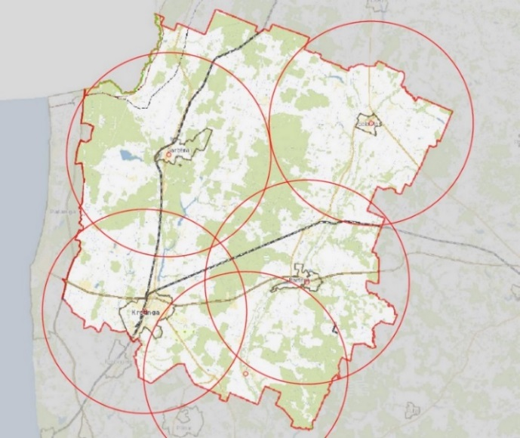
2 pav.
Per 2021 m. Tarnybos ugniagesiai 302 kartus vyko į gaisrus, gelbėjimo darbus bei vykdė prevenciją. Pagalba kaimyniniams rajonams sudaro 15 proc. išvykimų. Žemiau esančioje lentelėje pateikiami Tarnybos ugniagesių komandų išvykimų rezultatai (1 lentelė).

II. ŽMOGIŠKIEJI IŠTEKLIAI IR JŲ VALDYMAS

Tarnyboje 2021 m. gruodžio 31 d. dirbo 39 darbuotojai. Kretingos rajono savivaldybės tarybos sprendimu nustatytas didžiausias leistinas pareigybių skaičius – 39. Darbėnų, Salantų, Kartenos ir Baublių ugniagesių komandoje dirba 37 ugniagesiai. Visi ugniagesiai atitinka jiems keliamus reikalavimus.

Pareigybių pasiskirstymas tarnyboje

Pareigybės pavadinimas | Informacija apie pareigybes 2021 m.
Pareigybės pavadinimas | Patvirtintų pareigybių skaičius | Faktinis pareigybių skaičius | Pareigybės kategorija (koeficientas)
Viršininkas | 1 | 1 | 11,5
Specialistas ūkinei-finansinei veiklai | 1 | 1 | 9,5
Skyrininkas | 4 | 4 | 4,73 - 4,95
Ugniagesys | 33 | 33 | 4,20 - 4,50
1 lentelė
Tarnybos ugniagesių parengtis yra tikrinama kiekvienais metais, vadovaujantis Priešgaisrinės apsaugos ir gelbėjimo departamento prie Vidaus reikalų ministerijos direktoriaus 2016 m. gruodžio 13 d. įsakymu Nr. 1-420 „Dėl savivaldybių priešgaisrinių tarnybų ir valstybinės priešgaisrinės gelbėjimo tarnybos reikalavimų darbuotojų kvalifikacijai, šių darbuotojų kvalifikacijos tobulinimo ir periodiškumo tvarkos aprašu“, ir kas 2 metus tikrinamas jų fizinis pasirengimas, vadovaujantis Priešgaisrinės apsaugos ir gelbėjimo departamento prie Vidaus reikalų ministerijos direktoriaus 2016 m. spalio 31 d. įsakymu Nr. 1-359 „Dėl asmenų, priimamų į savivaldybių priešgaisrinių tarnybų ir valstybinės priešgaisrinės gelbėjimo tarnybos darbuotojų pareigas, ir savivaldybių priešgaisrinių tarnybų ir valstybinės priešgaisrinės gelbėjimo tarnybos darbuotojų fizinio pasirengimo reikalavimų ir šių asmenų atitikties fizinio pasirengimo reikalavimams tikrinimo tvarkos aprašu“.
Patikrinimus atlieka Tarnybos viršininko sudaryta komisija, į kurią įtrauktas ir PAGD prie VRM Klaipėdos PGV Kretingos priešgaisrinės gelbėjimo tarnybos atstovas.
2021 m. buvo vykdomas tarnybos ugniagesių parengties patikrinimas, kurio metu nustatyta, kad visi darbuotojai atitinka jiems keliamus reikalavimus.

III. FINANSINIŲ IŠTEKLIŲ IR TURTO VALDYMO ANALIZĖ

Tarnyba patikėjimo teise disponuoja valstybės ir savivaldybės ilgalaikiu materialiuoju ir nematerialiuoju turtu, trumpalaikiu turtu ir atsargomis bei atsako už patikėto turto efektyvų naudojimą ir saugumą.
Tarnyba finansuojama iš valstybės ir iš savivaldybės biudžetų lėšų. Tarnybai skirtos valstybės lėšos naudojamos darbuotojų atlyginimams išmokėti, degalams įsigyti, komunalinėms paslaugoms, ryšio priemonėms ir kt. išlaidoms, susijusioms su Tarnybos funkcijų vykdymu.
Savivaldybės biudžeto lėšos panaudotos patalpų remontui, ugniagesių asmeninių apsaugos bei gaisrų gesinimo ir gelbėjimo priemonių įsigijimui.
Tarnybos finansinės, ūkinės bei kitos veiklos kontrolę vykdo Kretingos rajono savivaldybės (toliau – Savivaldybė) kontrolės ir audito tarnyba, kitos įgaliotos institucijos ir įstaigos Lietuvos Respublikos teisės aktų nustatyta tvarka. Tarnyba apskaitą tvarko ir finansinę atsakomybę rengia vadovaudamasi teisės aktais:
- Viešojo sektoriaus apskaitos ir finansinės atskaitomybės standartais;
- Lietuvos Respublikos biudžetinių įmonių buhalterinės apskaitos įstatymu;
- Lietuvos Respublikos darbo kodeksu;
- Lietuvos Respublikos civiliniu kodeksu.

Duomenys apie Tarnybos finansavimą
Metai | Skirta iš valstybės biudžeto (Eur) |  |  |  | Skirta iš Savivaldybės  biudžeto (Eur)
Metai | Iš viso | Iš jų |  |  | Skirta iš Savivaldybės  biudžeto (Eur)
Metai | Iš viso | Darbo užmokesčiui | Socialiniam draudimui | Prekių ir paslaugų naudojimui | Skirta iš Savivaldybės  biudžeto (Eur)
2021 m. | 497900 | 452600 | 6900 | 38400 | 43800
2 lentelė
Už gautas iš Savivaldybės biudžeto lėšas atlikti darbai:
- renovuotas Darbėnų UK bokštas, pašalintas išvykimą ribojęs elektros stulpas;
- sutvirtintas ir išklotas trinkelėmis, iki tol buvęs probleminis įvažiavimas į Salantų UK garažą;
- atlikti Kartenos UK aplinkos tvarkymo darbai;
- išlaikomas papildomas ugniagesio etatas.

IV. TARNYBOS AUTOMOBILIŲ PARKAS

Tarnybos automobilių parką sudaro 5 gaisrinės autocisternos. Gaisrinių automobilių vidutinis amžius – 36,2 metai.
Gaisriniai automobiliai sukomplektuoti vadovaujantis PAGD prie VRM direktoriaus 2013 m. rugpjūčio 6 d. įsakymu Nr. 1-204 „Dėl savivaldybių priešgaisrinių tarnybų ugniagesių komandų minimalios technikos ir įrangos sąrašo patvirtinimo“. Tačiau Tarnybos turimos technikos ir įrangos komplektacija gerokai viršija teisės aktų reikalavimus. Atlikus turimos gelbėjimo ir priešgaisrinės įrangos patikrinimą, turima įranga pripažinta tinkama ir galima naudoti.

Tarnybos automobilių analizė

Savivaldybės priešgaisrinės tarnybos ugniagesių komandos pavadinimas | Gaisrinių autocisternų pavadinimas | Eksploatavimo trukmė  (metai) | Gaisrinės automobilinės cisternos išvažiavimų skaičius  (vnt.) | Gaisrinės automobilinės cisternos suminė metinė rida (km)
 |  |  |  | Metinė rida | Metinis variklio darbas su spec. agregatu
Darbėnų UK | 1. Mercedes-Benz | 32 | 84 | 1478 | 1629
Kartenos UK | 2. IVECO | 34 | 66 | 1193 | 1654
 | 3. Volvo (rezervinė) | 44 | 2 | 78 | 85
 | Bendra |  | 68 | 1271 | 1739
Salantų UK | 4. Mercedes-Benz | 31 | 99 | 1175 | 1770
Baublių UK | 5. IVECO | 40 | 51 | 728 | 1072
3 lentelė
Šiuo metu Tarnybos transportas yra patenkinamos būklės.
Kartenos ugniagesių komandoje yra eksploatuojami ir Tarnybos veiklos vykdymui paruošti du gaisriniai automobiliai, kurių vienas yra rezervinis, nepatenkinamos būklės.

V. ĮSTAIGOS VEIKLOS REZULTATAI

Vertinant Tarnybos veiklą 2021 m., būtina paminėti, kad didelis dėmesys buvo skirtas prevencinei veiklai. Bendraujant su Kretingos rajono gyventojais ir dalyvaujant akcijoje „Gyvenkime saugiai“ aplankyta 124 namų ūkiai. Akcijos metu buvo tikrinama krosnių, kaminų, elektros instaliacijos būklė, o gyventojai konsultuojami gaisrinės saugos klausimais.
Tarnybos darbuotojai ataskaitiniais metais vykdė ne tik jos struktūrai būdingas funkcijas, bet budėjo ir renginiuose, padėdami užtikrinti dalyvių saugumą. Metų eigoje buvo vykdomos priešgaisrinės saugos konsultacijos viešojo ir privataus sektoriaus asmenims.
Gerinant Tarnybos darbuotojų darbo sąlygas 2021 metais buvo renovuotas Darbėnų UK bokštas, pašalintas išvykimą ribojęs elektros stulpas, pradėti aplinkos tvarkymo darbai.
Renovuotą Darbėnų UK pastatą ir jam priklausantį bokštą galime matyti žemiau esančioje nuotraukoje, kuri parodo akivaizdžią šio pastato transformaciją (3 pav.).

Darbėnų UK
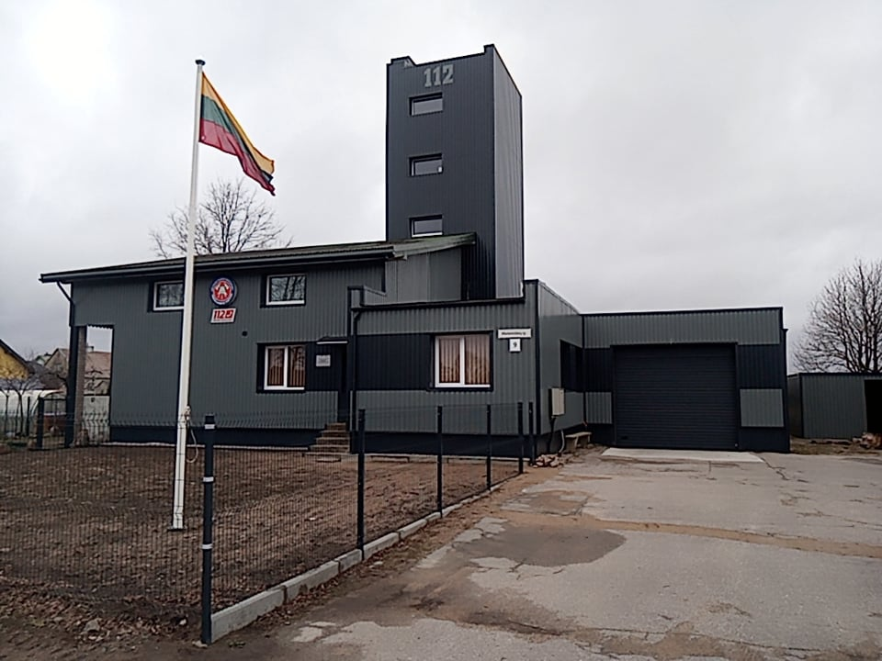

3 pav.
Sutvirtintas ir išklotas trinkelėmis, iki tol buvęs probleminis Salantų UK įvažiavimas į garažą, sutvarkytas teritorijoje esantis vandens telkinys.
Sutvarkytą šios komandos pastatą ir įvažiavimą matome 4 pav.

Salantų UK

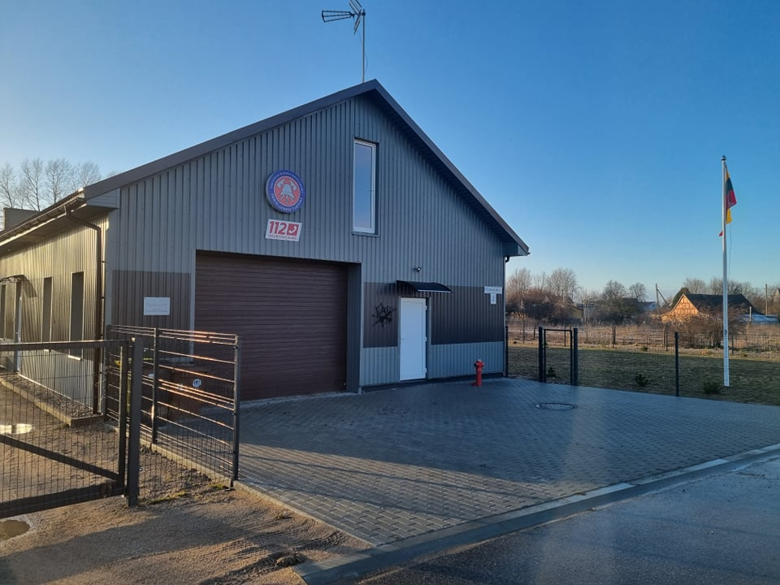

4 pav.
Kartenos UK teritorijoje aptverta tvora ir atlikti aplinkos tvarkymo darbai. Užtikrinant darbuotojų saugą ir sveikatą darbo vietoje, buvo atnaujinta dalis šalmų, ugniagesio apsaugos kostiumų ir kvėpavimo organų apsaugos aparatų kaukių.
Atlikus Kartenos UK pastato renovaciją, sekantys siekiai buvo aptverti pastatui priklausančią teritoriją bei atlikti aplinkos tvarkymo darbus, kas būtina, siekiant galutinai tvarkingos ir reprezentatyvios visumos.

Kartenos UK
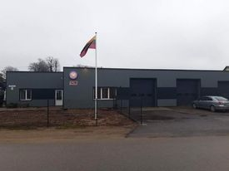

5 pav.

Siekiant praplėsti Tarnybos vykdomas funkcijas, Kartenos UK įsigyta dalis priemonių, skirtų vykdyti gelbėjimo darbus ant ledo ir vandens.
Analizuojant Tarnybos išvykimų skaičių, galime remtis žemiau esančia lentele (4 lentelė).
Gaisrinių autocisternų išvykimų pasiskirstymas 2021 m.

Nr. | Ugniagesių komanda | Iš viso | Gaisrai gyvenamajame sektoriuje | Gaisrai  atviroje teritorijoje | Gelbėjimo darbai | Prevencija | Kiti darbai | Pratybos
1. | Darbėnų UK | 84 | 22 | 23 | 28 | 1 | 6 | 4
2. | Salantų UK | 99 | 30 | 8 | 50 | 1 | 7 | 3
3. | Kartenos UK | 66 | 19 | 11 | 19 | 2 | 7 | 8
4. | Baublių UK | 51 | 10 | 11 | 16 | 6 | 4 | 4
5. | Viso: | 302 | 81 | 53 | 113 | 10 | 24 | 19
4 lentelė
Sisteminant iškvietimų paskirstymą tarp padalinių, galima teigti, kad daugiausiai iškvietimų 2021 metais turėjo Salantų UK dėl ekologinės nelaimės Salantų teritorijoje, mažiausiai – Baublių ugniagesių komanda – 51. Šis pasiskirstymas grafiškai matomas ir žemiau esančiame (6 pav.) paveiksle, kuriame išskirtos ir pagrindinės išvykimų priežastys.

Ugniagesių komandų 2021 m. išvykimų skaičius pagal priežastį

6 pav.
Analizuojant gaisrų kilimo priežastis nustatyta, kad daugiausiai gaisrų kilo dėl neatsargaus elgesio su ugnimi, dėl krosnių, dūmtraukių įrengimo ir eksploatavimo taisyklių pažeidimų, elektros instaliacijos, eksploatavimo taisyklių pažeidimų, tyčinių pievų, ražienų deginimo, savaeigio transporto eksploatavimo taisyklių pažeidimų ir neatsargaus rūkymo patalpose.

VI. INFORMACINIŲ TECHNOLOGIJŲ DIEGIMAS

Ataskaitiniu laikotarpiu informacinių technologijų diegimas Tarnyboje nebuvo vykdomas. Tarnybos administraciniame padalinyje yra naudojama licencijuota programinė įranga, tęsiama buhalterinės programos aptarnavimo sutartis.
VII. ĮSTAIGOS PROBLEMOS IR JŲ SPRENDIMO BŪDAI

Pagrindinis Tarnybos darbas yra atlikti pirminius gaisrų gesinimo ir gyventojų turto gelbėjimo darbus. Siekiant kokybiškai atlikti pavestas funkcijas, turi būti sukurtos tinkamos darbuotojų darbo sąlygos, būtina tam skirta speciali įranga.
Tarnybos veikla yra valstybės deleguota (perduota savivaldybėms) funkcija, finansuojama iš valstybės biudžeto. Iš valstybės deleguotų lėšų yra mokami atlyginimai darbuotojams, perkami degalai, mokami komunaliniai mokesčiai ir kt. išlaidos, susijusios su Tarnybos funkcijų vykdymu. Deja, finansavimas – nepakankamas, todėl būtini Savivaldybės asignavimai: pastatų remontui, gaisrinių autocisternų, gaisrų gesinimo ir gelbėjimo įrangos bei darbo apsaugos priemonių įsigijimui.
- Būtina keisti Baublių gaisrinę autocisterną, jos eksploatacijos amžius – 40 m., turi važiuoklės defektų, nesandari cisterna, neveikianti kabinos šildymo sistema (ji būtų perkelta į rezervą).
- Gelbėjimo įrangos trūkumas (generatorių, motorinių vandens siurblių, hidraulinės gelbėjimo įrangos), kuri būtina gelbėjimo darbams atlikti.
- Darbo užmokestis. Darbuotojams keliami aukšti kvalifikaciniai reikalavimai ir minimaliai apmokamas darbas, nėra skirta lėšų viršvalandžių ir šventinių dienų apmokėjimui.

VIII. SIEKIAMYBĖS IR UŽDAVINIAI

2022 m. Tarnyba pasiruošusi pasiekti šiuos išsikeltus tikslus:
- atlikti Baublių UK pastato renovacijos I darbų etapą;
- tobulinti darbuotojų kvalifikaciją;
- įsigyti gelbėjimo įrangos;
- organizuoti prevencines akcijas su gyventojais, ūkio subjektais, kitomis įstaigomis priešgaisrinės saugos klausimais;
- organizuoti darbuotojų teorinių ir praktinių žinių patikrinimą;
- siekti parengties užtikrinimo, kad pamainoje budėtų du ugniagesiai.
____________________________

